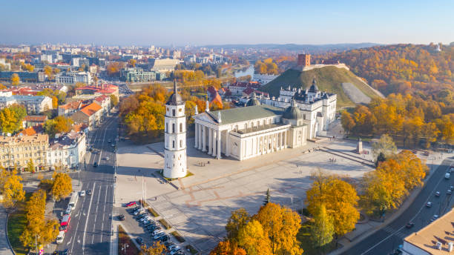

WYCIECZKA na LITWĘ: KŁAJPEDA - MIERZEJA KUROŃSKA – POŁĄGA – WILNO - TROKI -DRUSKIENNIKI

ZAPISY do dnia 29.04.2025
ZWIĄZEK NAUCZYCIELSTWA POLSKIEGO przy UMCS w LUBLINIE SERDECZNIE ZAPRASZA CZŁONKÓW, ICH RODZINY oraz PRACOWNIKÓW UMCS na 5 dniową w WYCIECZKĘ terminie 27.06.2025 - 01.07.2025
Cena 1760 zł przy min 40 os. (+ pilot + kierowca)
Dla członków ZNP UMCS cena 1310 zł + dofinansowanie ZNP UMCS - 450 zł od osoby

Litwa jest świetnym miejscem do podróżowania, pomimo swoich niewielkich rozmiarów, oferuje bogactwo atrakcji turystycznych, które zadowolą miłośników historii, przyrody i kultury.
Wilno, stolica kraju, jest sercem litewskiej kultury i historii. Jego Stare Miasto, wpisane na listę światowego dziedzictwa UNESCO, kryje w sobie malownicze uliczki, zabytkowe kościoły i imponujący zamek na Wzgórzu Giedymina.
Kłajpeda (hist. Memel) – miasto na wybrzeżu Morza Bałtyckiego nad Zalewem Kurońskim, w zachodniej części Litwy, położone u ujścia rzeki Dangi do Zalewu Kurońskiego, połączone kanałem z ujściem rzeki Niemen. Największe miasto Małej Litwy.
Mierzeja Kurońska, oddzielająca Zalew Kuroński od Morza Bałtyckiego, to wyjątkowe miejsce o unikalnym krajobrazie, z pięknymi plażami, wydmami i tradycyjnymi wioskami rybackimi. Rezerwat jest miejscem, gdzie można odpocząć od miejskiego zgiełku, spacerując po plażach i podziwiając panoramy Morza Bałtyckiego.
Połąga (lit. Palanga, żmudz. Palonga) – miasto w zachodniej części Litwy, nad Morzem Bałtyckim. Największy i najbardziej znany litewski kurort.
Troki (lit. Trakai) – miasto na Litwie, w okręgu wileńskim, siedziba rejonu trockiego. Troki leżą na Pojezierzu Wileńskim, na półwyspie między jeziorami Galwe na północy, Tataryszki na zachodzie, Łuka na wschodzie i Giełusz na południu. Ośrodek turystyczny. Miasteczko położone 28 km od Wilna. Troki były miastem królewskim Wielkiego Księstwa Litewskiego, położonym w drugiej połowie XVI wieku w powiecie trockim województwa trockiego.

1 dzień 27.06.2025
Godz. 06.30 - wyjazd autokarem z Lublina ul. Akademicka 4 i przejazd w kierunku granicy
obiadokolacja, nocleg Kłajpeda lub Połąga

2 dzień 28.06.2025
Po śniadaniu przeprawa promem na MIERZEJĘ KUROŃSKĄ – oazę czystego powietrza i wspaniałych wydm: SMILTYNE z Litewskim Muzeum Morskim i DELFINARIUM w dawnej twierdzy Kopgalis; JUODKRANTE - Góra Czarownic z ponad setką drewnianych rzeźb; NIDA z najwyższą wydmą mierzei i panoramą na ląd i morze, z zegarem słonecznym oraz wioska z zabytkowymi domami rybackimi; powrót promem do KŁAJPEDY i krótki spacer po centrum: ruiny zamku krzyżackiego, Stare Miasto z Ratuszem, wąskie uliczki z ciekawymi pomnikami ,
Obiadokolacja, nocleg jw.

3 dzień 29.06.2025
Śniadanie; POŁĄGA – najsłynniejszy litewski kurortu i zwiedzanie Muzeum Bursztynu w dawnym Pałacu Tyszkiewiczów, spacer po otaczającym pałac Ogrodzie Botanicznym
Wyjazd do Wilna ,
W godzinach popołudniowych objazd miasta autokarem: Góra Trzech Krzyży z panoramą miasta, barokowy kościół św. Piotr i Pawła na Antokolu, cmentarz na Rossie (grób matki Piłsudskiego i tzw. „górka literacka”)
obiadokolacja nocleg w Wilnie Hotel „Pan Tadeusz ***”

4 dzień 30.06.2025
Śniadanie; spotkanie z przewodnikiem i spacer po starym mieście: Plac Katedralny, dzwonnica, katedra Św. Stanisława z barokową kaplicą Św. Kazimierza, Uniwersytet Wileński, zaułek gotycki, kościół Anny, pomnik Mickiewicza i muzeum, Ostra Brama z cudownym obrazem Matki Boskiej; przejazd do TROK: zwiedzanie malowniczo położonego na wysepce zamku, mającego opinię najbardziej fotogenicznego w krajach bałtyckich; dla chętnych degustacja „kibinów” – tradycyjnej potrawy kuchni karaimskiej i rejs po jeziorze dookoła wyspy z zamkiem;
obiadokolacja, nocleg w Wilnie j/w

5 dzień 01.07.2025
po śniadaniu wyjazd w kierunku Druskiennik
Spacer po uzdrowisku, w godzinach popołudniowych wyjazd do Lublina
Obiad na terenie Polski

przyjazd do Lublina ok godz. 22.00

Wycieczka obejmuje:
- przejazd komfortowym autokarem
- noclegi wg programu w hotelach turystycznych **,*** pokoje 2,3 os z łazienkami
2 noclegi w Połądze lub Kłajpedzie, 2 noclegi w Wilnie
- posiłki wg programu /4 śniadania, 4 obiadokolacje 1 obiad
- opieka pilota
- ubezpieczenie NNW i KL
- podatek VAT TFG i TFP

Uwaga:
na bilety wstępu wymienione w programie oraz usługi przewodnika litewskiego należy posiadać ok 55 euro plus ewentualnie rejs po jeziorze Gelwy i degustacja kibinow w Trokach, dodatkowo ok 25 euro.

